Ljubljana, 21. maj 2018

MAKETA KATEDRALE SVOBODE, PLEČNIKOVE NEURESNIČENE IDEJE ZA SLOVENSKI PARLAMENT, POTUJE NA RAZSTAVO V MUZEJ MODERNE UMETNOSTI MoMA, NEW YORK
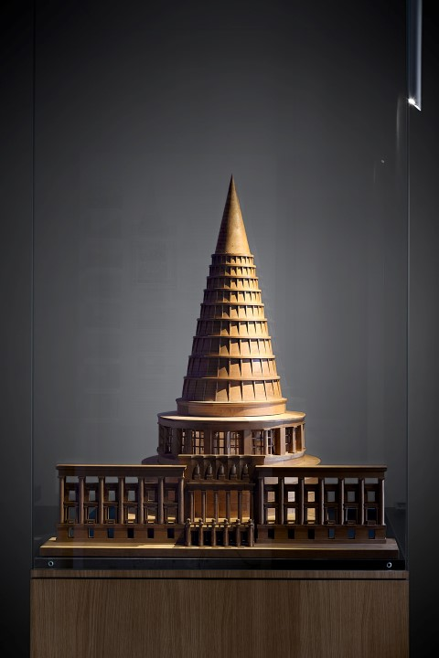
Na razstavi H konkretni utopiji: Arhitektura v Jugoslaviji, 1948–1980, ki jo pripravljajo v Muzeju moderne umetnosti (MoMA) v New Yorku, bo svoje mesto dobil tudi ikoničen predmet iz Plečnikove zbirke: maketa neuresničenega slovenskega parlamenta, Plečnikove katedrale svobode. Poleg ikonične lesene makete, ki je nastala leta 1949, na razstavo iz Plečnikove zbirke MGML potujeta tudi dva originalna načrta: prerez in tloris II. nadstropja istega neuresničenega projekta iz leta 1947. Maketo in načrta so danes organizatorji razstave prevzeli v Plečnikovi hiši, na razstavi v New Yorku pa bodo na ogled med 15. julijem 2018 in 13. januarjem 2019.
Razstava v muzeju MoMA je rezultat sodelovanja skoraj 50 raziskovalcev in kustosov ter šestih organizacij z območja nekdanje Jugoslavije, ki so se leta 2010 povezali v projektu Nedokončane modernizacije. Na razstavi bo več kot 400 risb, fotografij, modelov, maket in filmskih posnetkov. Plečnikovo delo bo na razstavi izpostavljeno kot profesorjeva vizija, ki je imela močan vpliv na naslednje generacije študentov arhitekture, med katerimi bo posebej izpostavljen delež Edvarda Ravnikarja. Na razstavi iz Slovenije s svojim gradivom sodelujeta še Muzej za oblikovanje in arhitekturo v Ljubljani ter Umetnostna galerija Maribor.
Blaž Peršin, direktor Muzeja in galerij mesta Ljubljane: 'Originalna maketa Katedrala svobode je eden najbolj ikoničnih predmetov iz Plečnikove zbirke, ki jo hranimo v Muzeju in galerijah mesta Ljubljane. Sodelovanje z Muzejem moderne umetnosti iz New Yorka je za nas izrednega pomena prav zaradi izjemne pomembnosti, ki jo ta muzej predstavlja pri posredovanju vedenja o moderni in sodobni likovni umetnosti v svetovnih razmerah. Na ta način je naše sodelovanje prav gotovo pomemben prispevek k širjenju pomena Plečnikove dediščine za razvoj modernistične arhitekture v takratni Jugoslaviji, saj je bil Plečnik profesor številnim arhitekturnim ustvarjalcem, med drugim tudi arhitektu Edvardu Ravnikarju, ki je bil eden izmed glavnih nosilcev novih gibanj v takratni državi. Prav Katedrala svobode bo izpostavljena kot začetek pojmovanja in razmisleka o tem, kaj pomeni ustvarjati arhitekturno vizijo novih, včasih tudi brezkompromisnih izhodišč.'
Originalna maketa Plečnikove vizije slovenskega parlamenta iz leta 1947, ki je upodobljena tudi na slovenskem evro kovancu za 10 centov, je bila do sedaj v tujini na ogled le na dveh velikih preglednih razstavah o Plečnikovem opusu: leta 1986 v Centru Georges Pompidou v Parizu in leta 2008 v Kraljevih muzejih v Bruslju. Tokrat pa prvič potuje v Združene države Amerike.
H konkretni utopiji: Arhitektura v Jugoslaviji, 1948–1980
15. julij 2018 – 13. januar 2019
Muzej moderne umetnosti (MoMA), New York

Jugoslovanski arhitekti, razpeti med kapitalistični Zahod in socialistični Vzhod, so se odzvali na protislovne zahteve in vplive z razvojem povojne arhitekture, ki se je skladala in istočasno razlikovala od oblikovalskih pristopov razvidnih po Evropi in drugod. Njihova arhitektura — od nebotičnikov v mednarodnemu slogu do brutalističnih »socialnih kondenzatorjev« — je manifestacija radikalne raznolikosti, hibridnosti in idealizma, ki so bili značilni tudi za samo Jugoslavijo. Razstava H konkretni utopiji: Arhitektura v Jugoslaviji, 1948–1980 mednarodnemu občinstvu prvič predstavlja izjemna dela vodilnih arhitektov socialistične Jugoslavije in tako osvetljuje ta obsežen, a do sedaj premalo raziskan sklop modernistične arhitekture, katere napredni prispevki odmevajo še dandanes. Razstava raziskuje teme kot so velikopotezne urbanistične ureditve, tehnologija v vsakdanjem življenju, potrošništvo, spomeniki in ovekovečenja ter globalni doseg jugoslovanske arhitekture. Razstava na ogled postavlja več kot 400 risb, maket, fotografij in posnetkov iz vrste občinskih arhivov, družinskih zbirk in muzejev v regiji, ter predstavlja dela pomembnih arhitektov, med njimi tudi Bogdana Bogdanovića, Juraja Neidhardta, Svetlane Kane Radević, Edvarda Ravnikarja, Vjenceslava Richterja in Milice Šterić. Od kiparskega interierja Bele džamije na podeželju Bosne, do popotresne obnove Skopja, ki je temeljila na metabolistični zasnovi Kenza Tangeja ter na novo zgrajenega Novega Beograda in njegovih ekspresivnimi in obsežnimi stanovanjskih stolpnic in javnih stavb, razstava raziskuje edinstvene oblike in načinov produkcije v jugoslovanski arhitekturi in njen značilen, a hkrati večplasten karakter.
Razstavo so pripravili Martino Stierli, glavni kustos za arhitekturo in oblikovanje v Muzeju moderne Umetnosti (MoMA) in Vladimir Kulić, gostujoči kustos ter Anna Kats, kuratorska sodelavka iz oddelka za arhitekturo in oblikovanje pri MoMA.

O Plečnikovi viziji slovenskega parlamenta
Po koncu druge svetovne vojne se je z ustanovitvijo države Federativne ljudske republike Jugoslavije FLRJ pokazala nuja po izgradnji stavbe ljudske skupščine. Zasedanja te so namreč potekala v stavbi Kazine in predsednik skupščine Ferdo Kozak je 23. januarja 1947 na temo »zidanja slovenskega parlamenta« povabil na pogovor arhitekta Jožeta Plečnika.
Plečnik je sprva predlagal parlament na vrhu Grajskega griča, kjer bi postavil veliko oktagonalno stavbo in jo z mestom povezal z monumentalnim arkadnim stopniščem. Medtem je vlada določila novo lokacijo – na mestu tedanjega velesejma v Tivoliju – in razpisala natečaj, ki pa ni bil uspešen in se ga Plečnik tudi ni udeležil.
Nekaj mesecev pozneje je predsedstvo ljudske skupščine sklenilo nalogo zaupati petim izbranim arhitektom: Jožetu Plečniku, Edvardu Ravnikarju, Vinku Glanzu, Nikolaju Bežku in Marku Župančiču. Plečnik v pismu Kozaku s hvaležnostjo odgovarja: »Ta naloga resno vzeta, bi presegala daleko moje stare moči! Mladi doraščajo – naj dorastejo v vso višino! Čas, v katerem naj se domislijo novi, končni osnutki za parlament, se mi zdi srečno izbran.«
Na prigovarjanje Ferda Kozaka je izven tekme in nagrad na vpogled poslal osnutek za monumentalni slovenski parlament, ki ga je simbolno poimenoval Katedrala svobode in bi stal v začetku parka Tivoli. Vsi načrti so datirani 23. novembra 1947, v letu 1949 pa je na lastno pobudo in stroške dal izdelati še maketo iz lesa javorja v merilu 1 : 100.
Izidi vabljenega natečaja ostajajo neznanka, kaj natanko se je dogajalo med letoma 1947 in 1954 na temo ljudske skupščine, pa natančneje ne vemo. Plečnikova ideja je ostala neuresničena, njegov študent Vinko Glanz pa je stavbo sedanjega slovenskega parlamenta uresničil v letu 1958.

Citat iz pisma Jožeta Plečnika Ferdu Kozaku, 3. 10. 1947, Rokopisna zbirka NUK, v zapuščini F. Kozak MS1875, novo odkriti dokumenti so bili javnosti prvič predstavljeni na razstavi (Ne)uresničeni parlament v MAO avtorice Natalije Lapajne: http://www.mao.si/Razstava/NeUresniceni-parlament.aspx

